ZB 80 Zeichenuhr
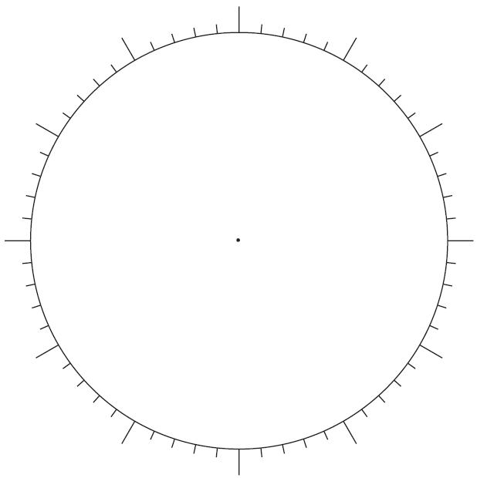
1 Drei gleiche Abschnitte
Welche Form erhältst du?
______________________________________________
______________________________________________

2 Teile die Zeichenuhr
A B

Grösse der Abschnitte: ________ Grösse der Abschnitte: ________
Form: ____________________________ Form: ____________________________
C

Grösse der Abschnitte: ________
Form: ____________________________

